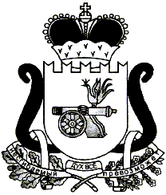

АДМИНИСТРАЦИЯ МУНИЦИПАЛЬНОГО ОБРАЗОВАНИЯ
«ЕЛЬНИНСКИЙ РАЙОН» СМОЛЕНСКОЙ ОБЛАСТИ

П О С Т А Н О В Л Е Н И Е

от 04.05.2018 № 308
г. Ельня

Об отмене постановления от 22.11.2017 № 820 «Об утверждении Административного регламента предоставления муниципальной услуги «Предоставление жилого помещения, находящегося в муниципальной собственности Ельнинского городского поселения Ельнинского района Смоленской области гражданину на основании договора коммерческого найма»»

В соответствии с протестом Прокуратуры Ельнинского района от 10.04.2018г. № 02-38-15, Администрация муниципального образования «Ельнинский район» Смоленской области
п о с т а н о в л я е т:

1. Отменить постановление Администрации муниципального образования «Ельнинский район» Смоленской области от 22.11.2017 № 820 «Об утверждении Административного регламента предоставления муниципальной услуги «Предоставление жилого помещения, находящегося в муниципальной собственности Ельнинского городского поселения Ельнинского района Смоленской области гражданину на основании договора коммерческого найма»».
2. Контроль за исполнением настоящего постановления возложить на заместителя Главы муниципального образования «Ельнинский район» Смоленской области В. И. Юркова.

Глава муниципального образования
«Ельнинский район» Смоленской области Н.Д. Мищенков

